Utiliser, manipuler des objets  Pincer  Je suis capable de | Utiliser, manipuler des objets  Pincer  Je suis capable de | Utiliser, manipuler des objets  Pincer  Je suis capable de
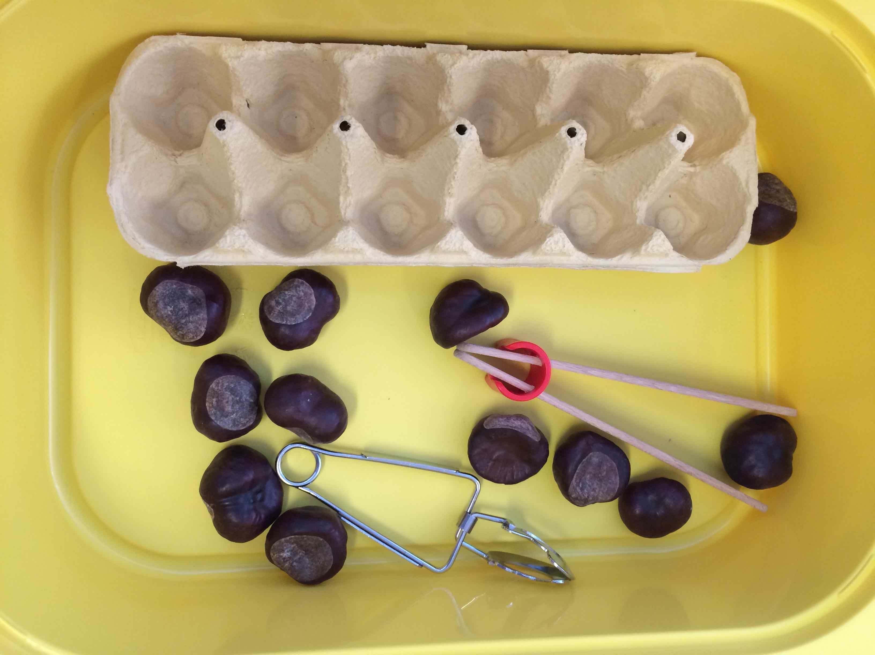  Mettre un marron dans chaque alvéole  avec les doigts  Avec la pince | Mettre un marron dans chaque alvéole  avec les doigts  Avec la pince | Mettre un marron dans chaque alvéole  avec les doigts  Avec la pince
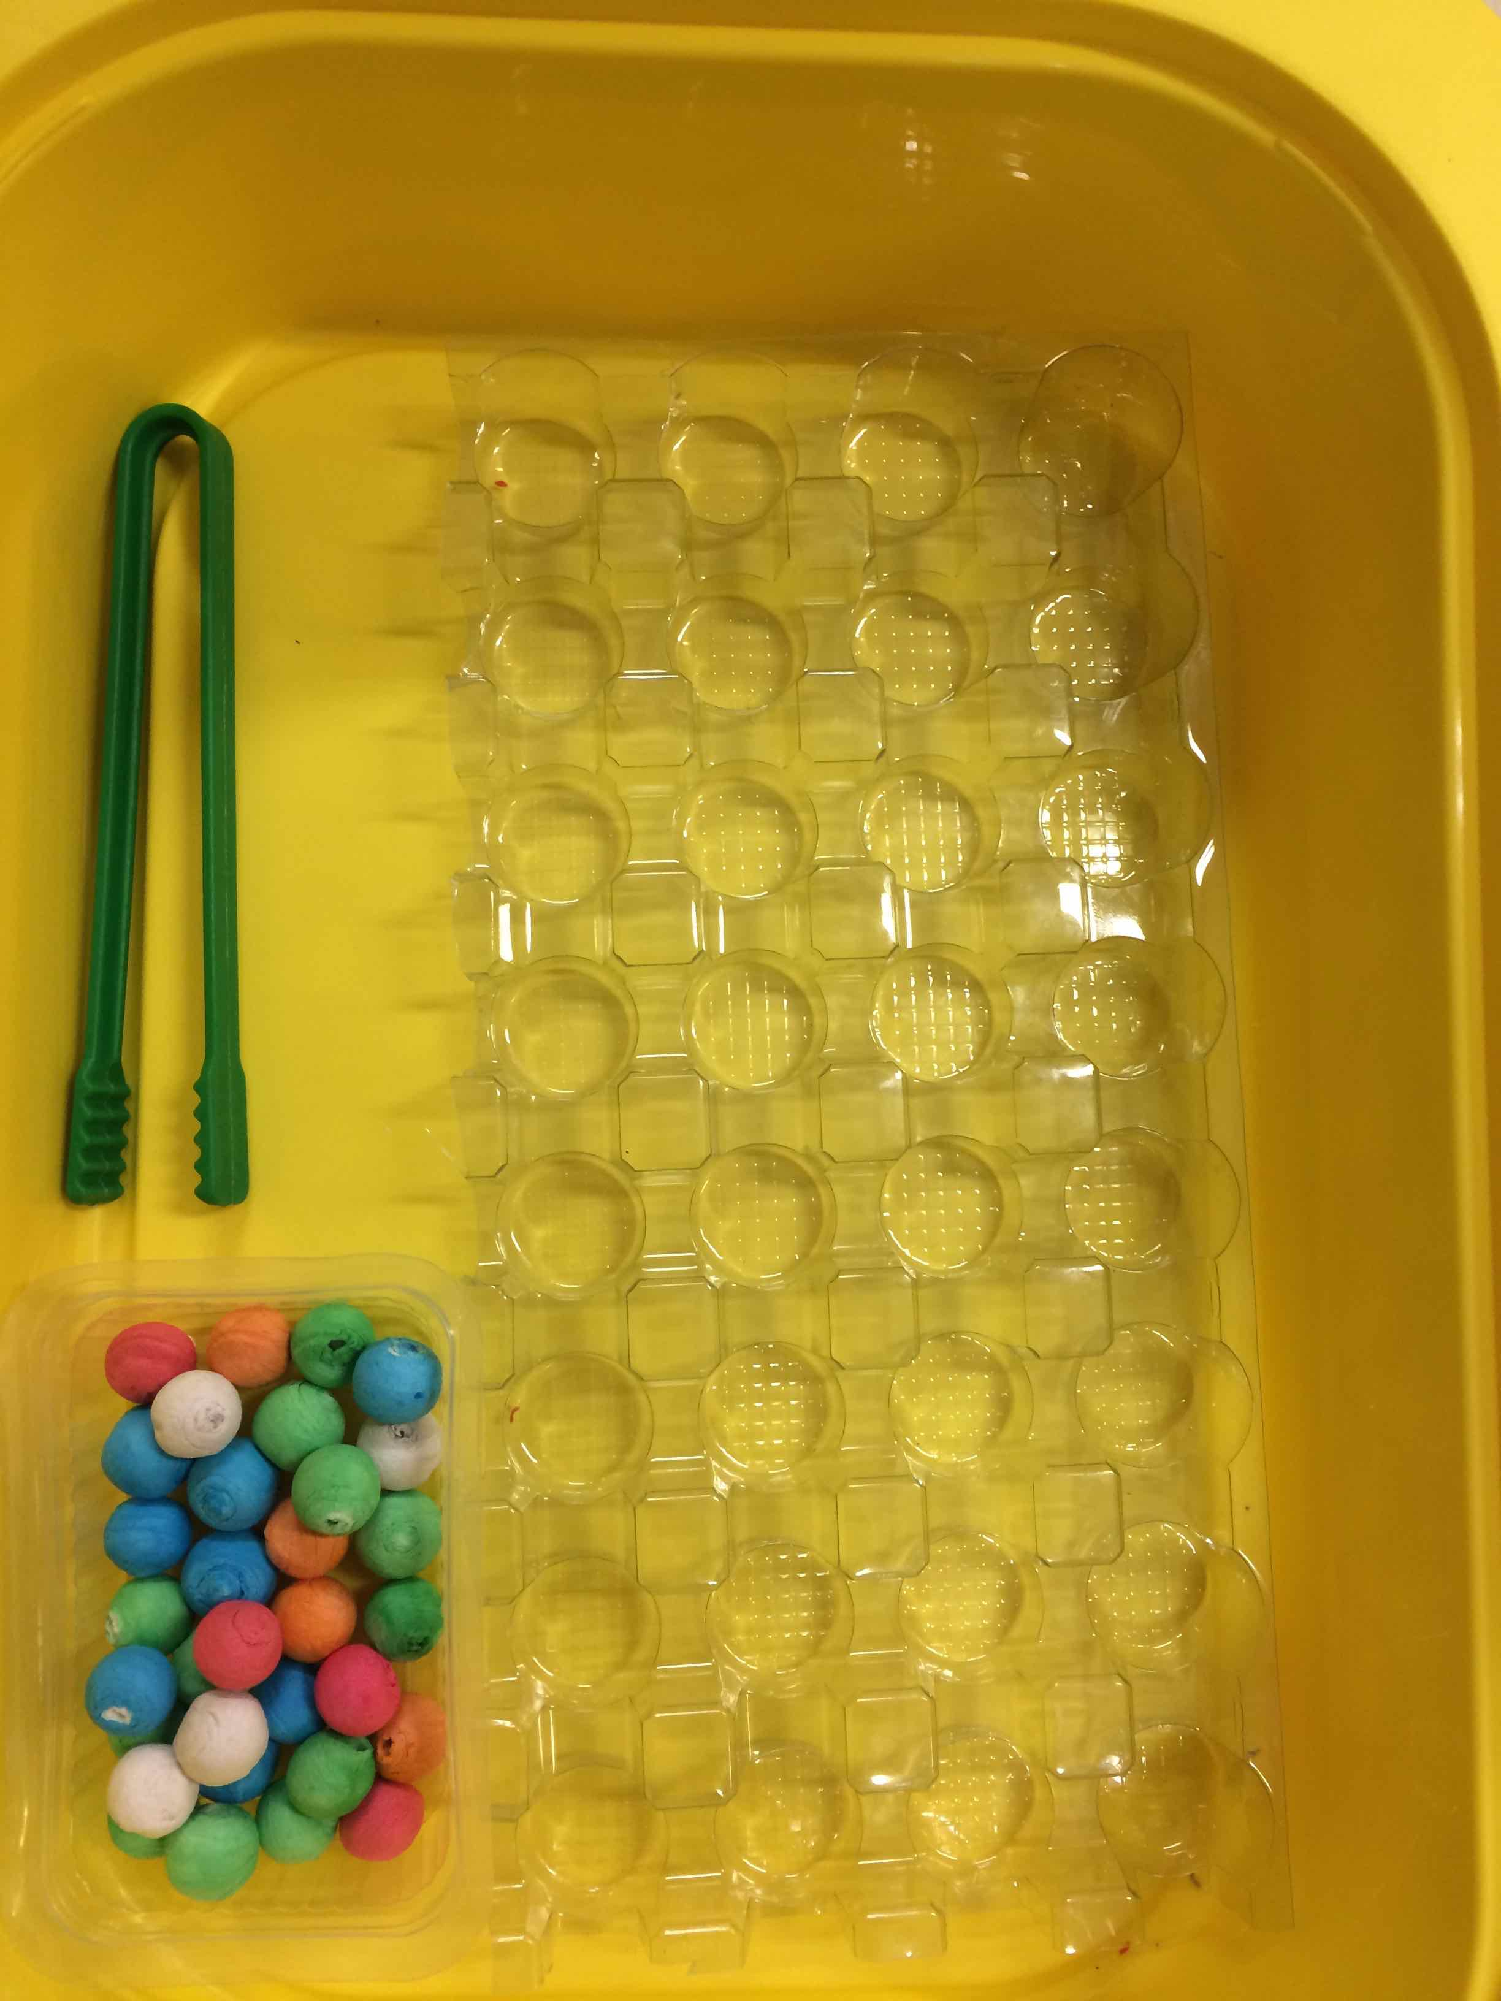  Mettre un cotillon dans chaque alvéole  avec les doigts  avec la pince | Mettre un cotillon dans chaque alvéole  avec les doigts  avec la pince | Mettre un cotillon dans chaque alvéole  avec les doigts  avec la pince
Pincer pour trier les graines | Pincer pour trier les graines | Pincer pour trier les graines
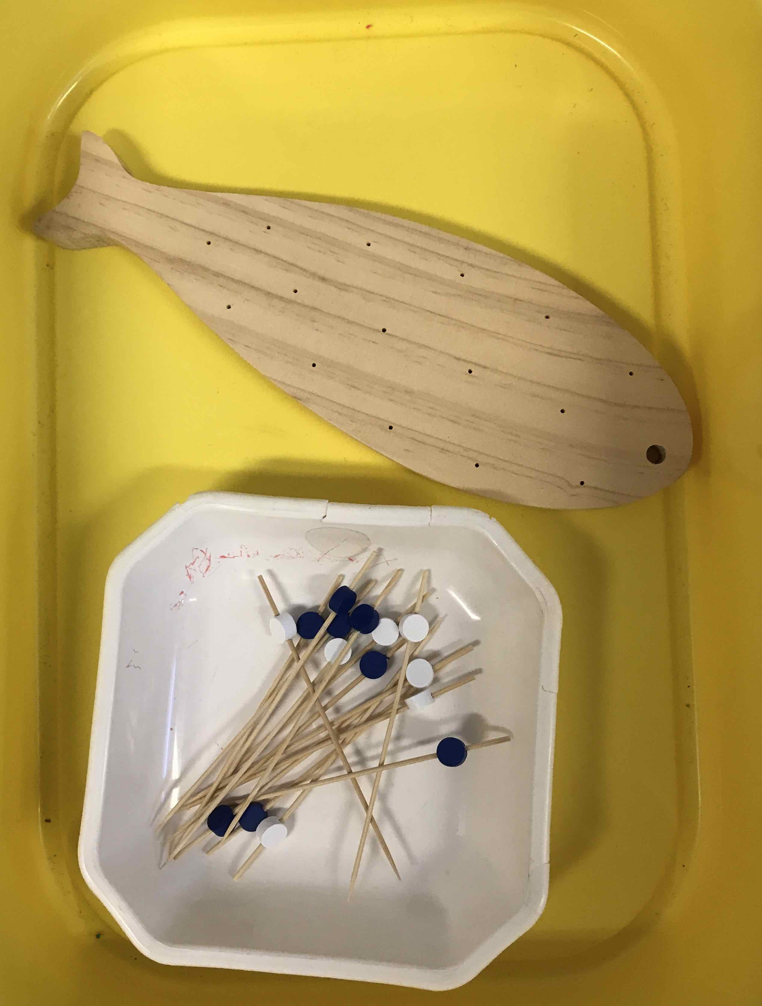  Mettre les piques dans les trous (pincer fin) | Mettre les piques dans les trous (pincer fin) | Mettre les piques dans les trous (pincer fin)
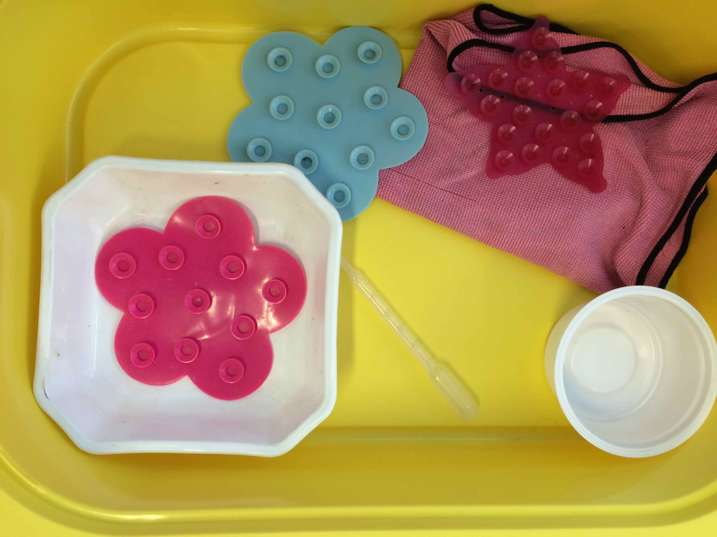  Pincer pour mettre de l’eau dans les trous | Pincer pour mettre de l’eau dans les trous | Pincer pour mettre de l’eau dans les trous

